Tisztelt Képviselő-testület!

2022. november 9-én Cseri Péter mérnök Úrral - képviselő társammal, aki a Gödöllői autópálya mérnökség vezetője, valamint Kecser István képviselő társammal, a Pénzügyi és Városfejlesztési Bizottság elnökével bejárást tartottunk a nevelési és oktatási intézmények környezetében abból a célból, hogy megalapozott javaslatot tegyünk az egyre veszélyesebbé váló közlekedési problémák, helyzetek megoldására.

Az összes intézmény környezetét megvizsgáltuk, és összegyűjtöttük, mivel tudjuk biztonságosabbá, élhetőbbé tenni a megnövekedett forgalmú, veszélyesebb területeket. Célunk az volt, hogy életszerű, használható, de biztonságos, egyben pedig lehetőleg elviselhető költségekkel kivitelezhető megoldásokat találjunk.

Ajánlásainkban elsősorban útburkolati jelek, figyelmeztető és tiltó táblák kihelyezését fogalmaztunk meg, emellett pedig az intézményekben dolgozó, járművet használó munkatársaknak is ajánlunk olyan alternatív parkolási megoldásokat, amelyek a közterületek terheltségét, zsúfoltságát csökkentik, minden érintett biztonságát növelik, és amelynek feltételeit az Önkormányzat viszonylag mérsékelt ráfordítással saját erőből meg tud oldani. Ebben a kérdéskörben a döntés előkészítési fázisában természetesen az érintettekkel is egyeztetnénk, hiszen nem látjuk értelmét olyan terv végrehajtásának, amelyhez nem tudjuk megnyerni legalább az érintettek többségének támogatását.

Javaslatainkat a Pénzügyi és Városfejlesztési Bizottság és a Képviselő-testület következő ülésén kívánjuk előterjeszteni, azonban a forgalomszabályozási kérdéseket az alábbiakban röviden összefoglaljuk, annak érdekében, hogy a döntésig mindenkinek legyen lehetősége mérlegelni, megfontolni azokat.

Ezek a következők:
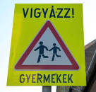

- az összes intézményünk környezetébe javasoljuk az alábbi táblák kihelyezését:

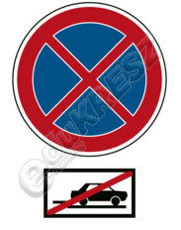
- Gárdonyi Géza 21 előtt
megállni várakozni tilos tábla kihelyezése.
(úton és útpadkán – kiegészítő táblával!)

Központi iskola:
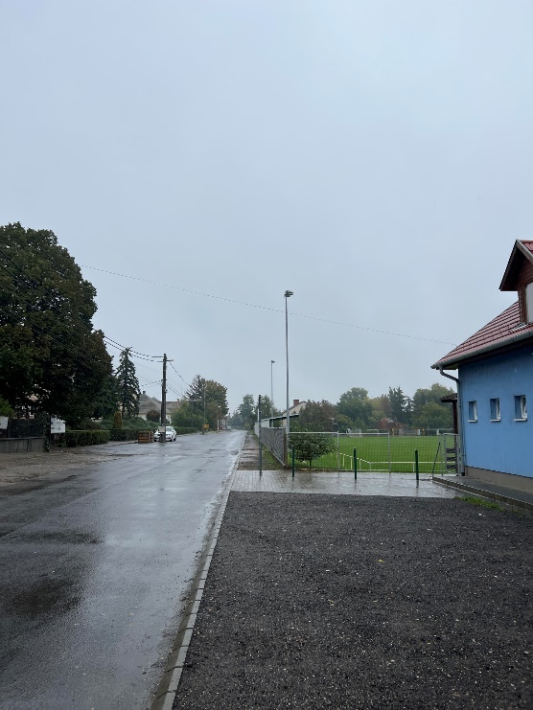

Megállni várakozni tilos táblát megismételni és az eredetit feljebb helyezni az öltöző parkolók utáni útszakaszra.
Sárga háttérű “vigyázz gyerekek” tábla kihelyezését oda vissza
Beton virágtartókat kihelyezni a padka és a kerítés közé – ezzel megakadályozzuk fizikálisan is a megállást várakozást.
Szegélyt sárgára festeni
Parkolót fel festeni 2,5 méter széles, 5 méter kilógást engedélyezni.

Sápi iskola
Szegélyt sárgára festeni
Sárga hátterű “vigyázz gyerekek” oda vissza
EBM kamionok miatt súlykorlátozás bevezetés – ezzel úgymond egyirányúsítva lenne a Dózsa György út és a Kossuth Lajos utca.
Ezt indokolja az, hogy reggel a parkoló autók, a helyi buszjárat és a kamionforgalom miatt adott esetben torlódás, veszély alakul ki.
A fent említett megoldással elkerülhető lenne a kamion és az autóbusz találkozása

Piros óvoda 30 korlátozás 2 db + sárga hátterű “vigyázz gyerekek” tábla oda vissza.

Mátyás király utcai óvoda
Sárga hátterű “vigyázz gyerekek” oda vissza, parkoló murvázása, kialakítása.

Süli Richárd, Sülysáp, 2022. november 16.

